**LITOSFÉRA – opakování**

**1. Doplň základní vrstvy zemského tělesa:**

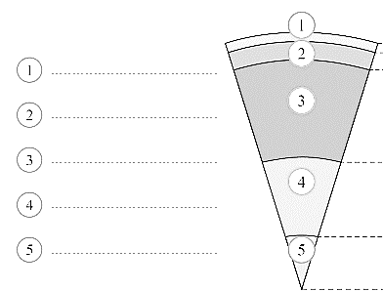.

**2. Doplň pojmy do textu text:**

*zemětřesení, kamenný, vrchoviny,šelf, vnitřních, velehornatiny, vnějších, kúrou, příkopy, sopečné, svah, hory – údolí, nížiny, roviny, vysočiny, dotvářejí, hornatiny, středooceánský, pahorkatiny, pánve*

Litosféra je ……………………………..….…. obal Země a je tvořena svrchním pláštěm a zemskou ……………………………………. Při dotyku litosférických desek dochází k ………………………………….……….. a ……………………………..…………………… činnosti. Zemský povrch vzniká působením ……………………………….…….………. a ………………………………………….. přírodních činitelů. Vnitřní činitelé vytvářejí tvary zemského povrchu, např. …………………………..………………………………………………………………. Vnější činitelé …………..…………….………………..…. zemský povrch. Podle nadmořské výšky rozdělujeme zemský povrch na ……………..………….….…..……….. a ……………………..………….….…… Podle rozdílu výšky nejnižšího a nejvyššího místa členíme zemský povrch na: ……………………………………………………………………………………………………….………………………………………..…….

Části oceánu tvořené pevninskou kůrou se nazývají pevninský ……………………………………… a ………………………….……………..

Ty přecházejí v rozlehlé oceánské …………………………….…………., které od sebe rozděluje ……………………………………. hřbet. Nejhlubší místa oceánů nazýváme hluboko-oceánské ……………………………………….………

**3. Odpověz na otázky:**

Jaký je rozdíl mezi pojmy magma a láva? ……………………………………………….…………………………………………………………………….

Co je to zemětřesení? …………………………………………….…………………………………………………………………………………………………….

Jak se nazývá přístroj, který zaznamenává a měří zemětřesení? ……………………………………….…………………………..……………..

Co je to zvětrávání? …………………………………………………………………………………………………………………..…………………………………

Pomocí čeho určujeme horizontální členitost pobřeží? …………………………………………..…………………………………………………..

Co je to šelf a čím se vyznačuje? …………………………………………………….…………………………….……………….………..……………………

Jaký je rozdíl mezi středoocánským hřbetem a hlubokooceánským příkopem? ……….…………………………………….…………….

……………………………………………………………………………………………………………………………………….…………………………………………….

……………………………………………………………………………………………………………………………………………………………………………………..

**4. Spoj pojmy, které si odpovídají:**

